12. Bildbearbeitung

- Bildverbesserung
- Compositing, Masken, Layer-Techniken
- Painting

Bildverbesserung

Einfachste Methode:
Steuerung der Intensitätswiedergabe durch Anwendung von Funktionen
- auf alle 3 Grundfarben-Intensitäten in gleicher Weise
(Grauwertmanipulation)
- für die Grundfarben einzeln:

(R, G, B) → ( f_{r}(R), f_{g}(G), f_{b}(B) )

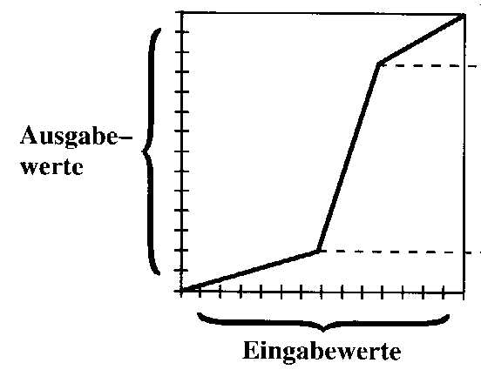
Beispiel: Kontrastverstärkung
(für alle Farben gleich)

Wirkung: in der mittleren Intensitätszone werden helle Farben noch heller, dunkle noch dunkler

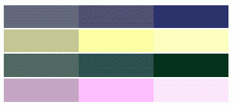
Kontrast schwach → Kontrast stark

Anwendungsbeispiel:

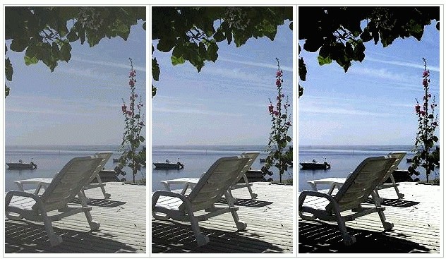
Mitte: Originalbild, links Kontrastabschwächung (Grauschleier!), rechts Kontrastverstärkung (Schlagschatten!)

Wie wird die Bildverbesserungsfunktion festgelegt?

- Einstellen einzelner Parameter (z.B. Geradensteigung) – numerisch; Slider
- Histogramm-Manipulation

Das Histogramm stellt die Häufigkeitsverteilung der Intensitätswerte im Bild dar (Grundgesamtheit: Menge der Pixel – anderes Histogramm bei anderer Auflösung!)
wieder:
- 1 Histogramm für die Gesamt-Intensität (entspr. Graustufen)
- 3 Histogramme für die Grundfarben
Statt des Histogramms wird auch gerne die relative Summenhäufigkeit (kumulative Verteilungsfunktion) benutzt
– Vorteil: größere Unabhängigkeit von der gewählten Intervall-Einteilung auf der x-Achse (Intensitätswerte)

Beispiel (aus Kolb 2001):

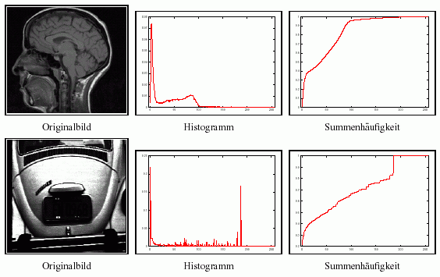

einfache Histogramm-Operationen:

lineare Histogramm-Anpassungen

f(i) = ai+b

dazu gehören:

- Verschiebung aller Grauwerte um festen Betrag (Aufhellen, Dunkeln)
- Normierung auf festgelegtes Grauwerte-Intervall

Beispiel:

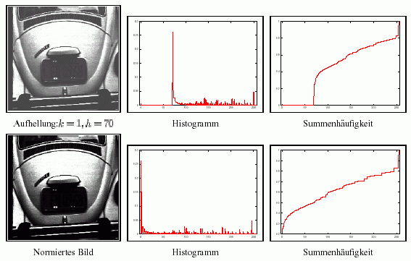
stückweise lineare und nichtlineare Funktionen:

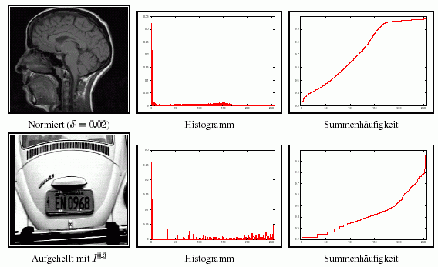

Histogramm-Einebnung:
Intensitätswerte des transformierten Bildes sollen möglichst gleichmäßig über den gesamten Grauwertbereich verteilt werden (gleichwertig: Linearisierung der Summenhäufigkeiten)

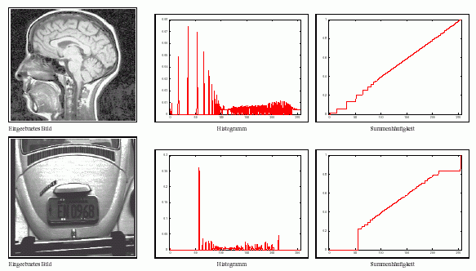
Invertierung (f(i) = i_{max} – i) und Äquisidienbild (Zusammenfassung zu wenigen diskreten Graustufen):

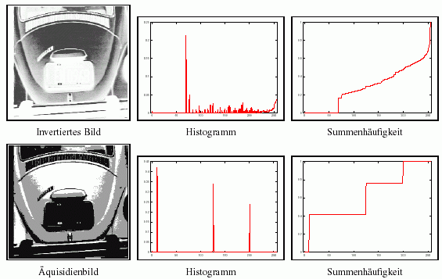
Filter

jede Funktion, die das Bild verändert, wird als Filter bezeichnet

nicht nur Änderung der Intensitätswerte i einzelner Pixel in Abhängigkeit von der Intensität an genau dieser Stelle
- lokale Filter (Abhängigkeit der Veränderung nur von einer Umgebung des betrachteten Pixels)
- globale Filter

Beispiele:

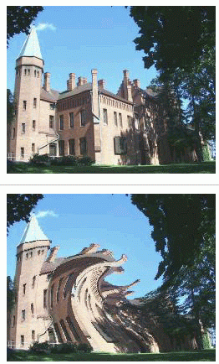
Originalbild und Verzerrungs-Filter (globaler Filter)

Effekt-Filter: Kohlezeichnungs-Effekt, Spot-Effekt

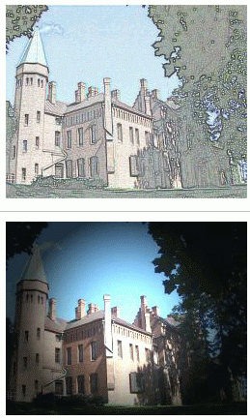

lokale Filter:
Glättungsfilter, z.B. gleitender Mittelwert aus dem betrachteten Pixel und je 8 Nachbarpixeln ("Blur")
= ortsinvariante Filterung mit einer Filtermaske g
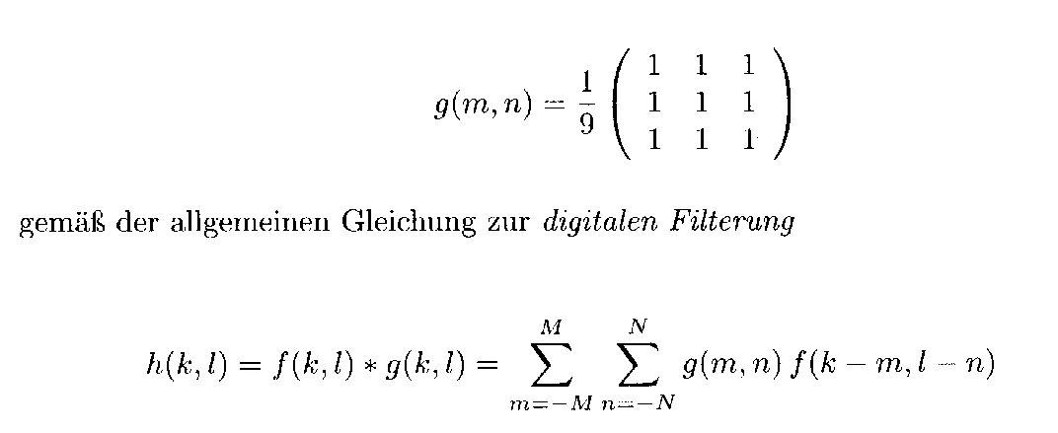
(nicht verwechseln mit einer Bildbearbeitungsmaske beim Compositing, siehe später):
(diskrete Faltung der zweidim. Intensitätsfunktion f mit g)

Wirkung des gleitenden Mittelwert-Filters:
- Rauschunterdrückung (einzelne, falsch gesetzte Pixel)
- weichere Kanten
- aber auch: Erhöhung von Unschärfe
- Verlust kleiner Details

vorteilhafter ist in vielen Fällen der Median-Filter:

Verwendung des Medians der Intensitätswerte aus einer quadratischen Umgebung (meist im Bereich 3×3 bis 7×7)

Rauschunterdrückung:
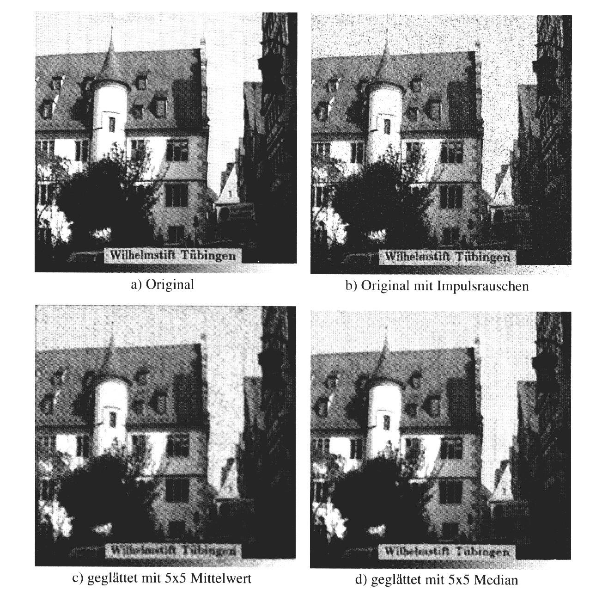
Bildverbesserung bei Ausschnittsvergrößerung:

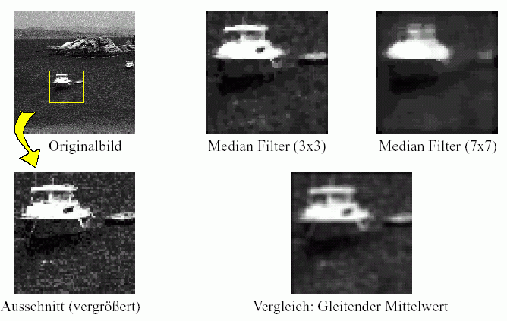

andere Filter dienen dem Hervorheben von Details oder der Konturierung.

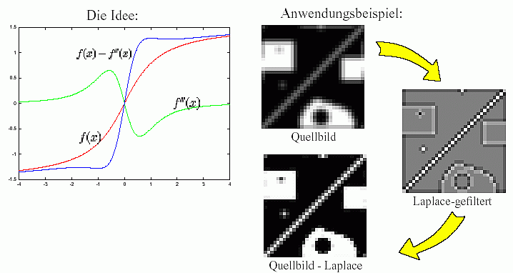
Beispiel: Kantenverstärkung unter Rückgriff auf die 2. Ableitungen der Intensitätsfunktion (Laplace-Filter):

Spezialeffekte durch Kombination verschiedener Filter-Operationen, z.B. Extrahieren einer "Bleistiftzeichnung" aus einem Foto:

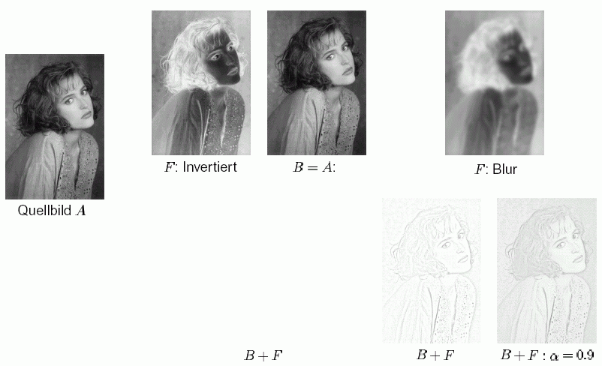

Wichtige Filtertechniken machen Gebrauch vom Fourier-Spektrum des Bildes (Transformation in den Frequenzraum; vgl. Kap. 4: JPEG-Kompression; mehr dazu später in der Vorlesung "Bildanalyse").

Beispiel:

Beseitigung von Rauschen
gleichmäßige Störimpulse (Rauschen) erscheinen manchmal im Frequenzraum als Flecken an eng begrenzten Punkten

(wenn der Störimpuls mit fester Frequenz auftritt – z.B.: Spuren von Walzenverunreinigungen bei Druckern/Kopierern; Hintergrund-Brummen bei Datenfernübertragung...)

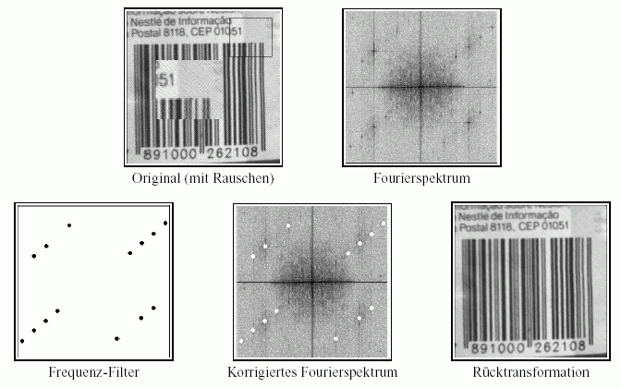
ähnliche Technik zum Nachkorrigieren von Motion-Blur ("Verwackeln" von Fotos):

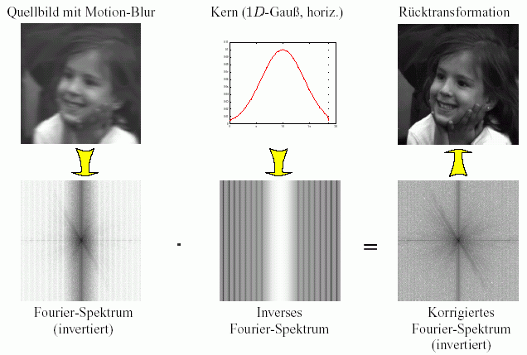

Compositing

Kombination mehrerer Bilder zu einem
oft: Kombination von Vordergrund-Elementen mit einem Hintergrund

verschiedene Operatoren:

- funktional
löschen (maskieren) und einfügen

- bitweise
AND, OR, XOR...

- arithmetisch
aufaddieren, überblenden, gewichtete Mittelung...
"blending" = Mischen

Blending-Operationen an einem Beispiel:

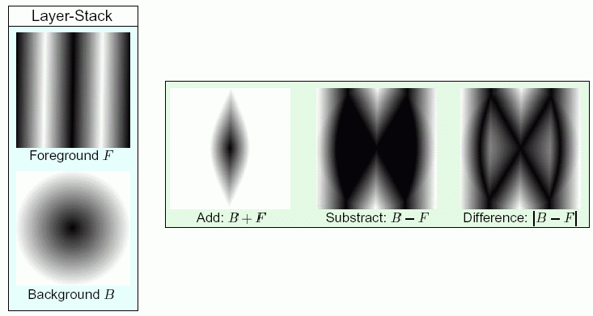

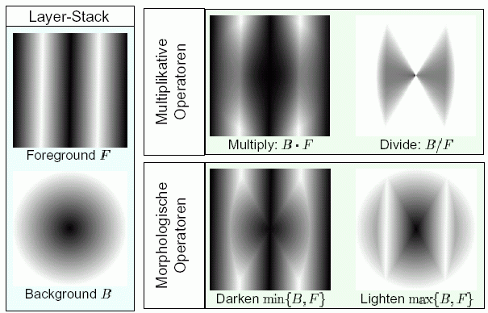

Techniken des Compositing aus dem Filmbereich:

- Optisches Compositing
- Blue-Screen-Technik
- luminance keying und chroma keying
- Maskierungen
- Layer (z.B. beim Zeichentrick)

Computergrafik: Emulation dieser Techniken, Erweiterung

Optisches Compositing

Idee: Kombination einer Maske aus einem Schwarzweiß-Film mit Farbfilm
in Studios schon lange als Analogtechnik realisiert

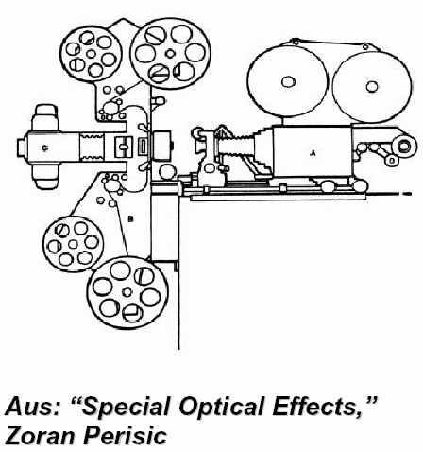
Prinzip des Compositing mit Masken (engl. "mattes"):

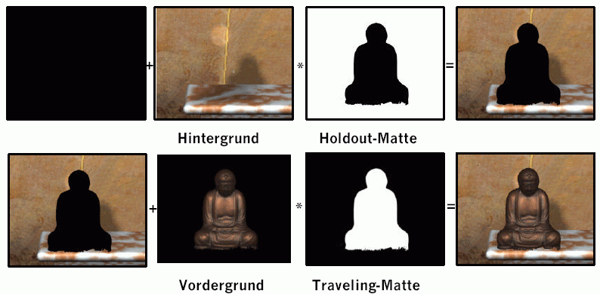
(aus Slusallek 2000)

Blue-Screen-Technik

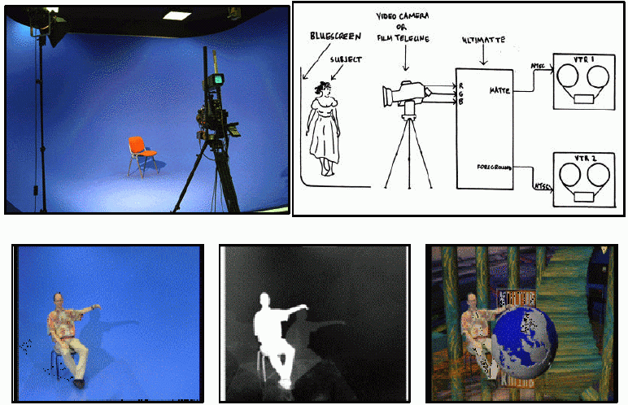

warum nimmt man Blau als Farbe des Hintergrundschirms?

- komplementär zu Rot-Gelb-Ton (≈ Fleischfarbe)
- Kameras und Filme waren früher im Blaubereich besonders empfindlich
- schwache blaue Ränder (blue spilling), die als Artefakte an den Vordergrundobjekten übrigbleiben, fallen weniger auf als bei Grün

Verallgemeinerung: "keying"
Trennung von Vordergrund und Hintergrund
Separiert wird alles im Bild, was eine bestimmte Farbe hat oder in einem bestimmten Luminanzbereich liegt:
luminance keying
chroma keying

weitere Techniken: interaktives Markieren von Objekten, Kantendetektion, region growing (flood fill-Algorithmus)...

Der Alpha-Kanal

neben R, G, B zusätzliches Bild mit Bedeckungs- und/oder Transparenzinformationen
Alpha-Wert zwischen 0 und 1 für jedes Pixel
meist als RGBA; getrennt oder vorab multipliziert mit RGB ("nicht-assoziiertes" und "assoziiertes Alpha")

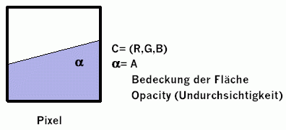
Die dargestellte Pixelfarbe ergibt sich dann als C' = α⋅C.

Transparente Verknüpfung von Vorder- und Hintergrund ("OVER"):

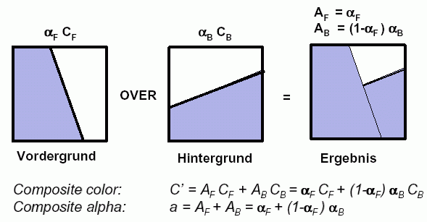

"assoziiertes Alpha":

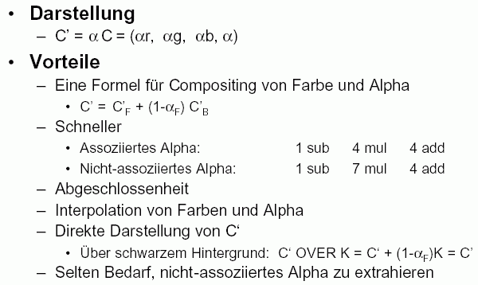
A-Buffer-Algorithmus:

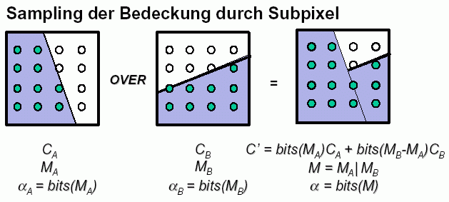
z.T. in Hardware implementiert (z.B. SGI Onyx)

Für das Compositing mit dem Alpha-Kanal (auch mit mehreren Layern hintereinander) stehen neben dem einfachen OVER mehrere weitere Operatoren zur Verfügung:

"Kompositions-Algebra"

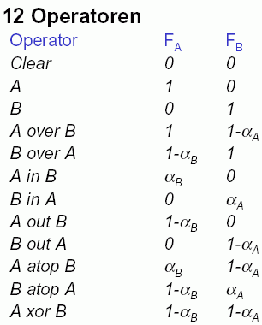
neue Farbe = C = F_{A}C_{A} + F_{B}C_{B}

Schema eines Compositings mit 3 Layern:

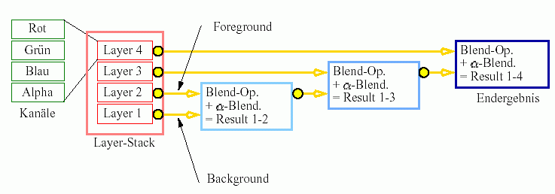

Beispiel für die erzielbaren Transparenz- und Überblend-Effekte mit dem Alpha-Kanal:

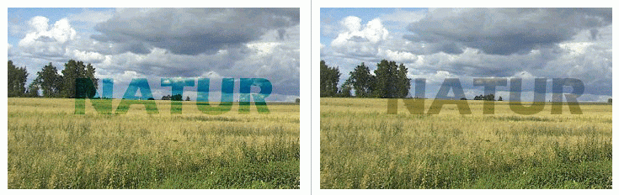

Painting

Begriffe / Tools:
canvas aktuelles Bild
brush kleine Maske (für den Bereich des Farbauftrags)
paint Farbe und Textur

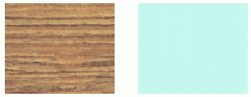  Textur Farbe | 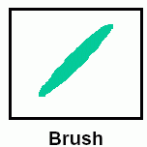

Formulierung des Malvorgangs in der Kompositions-Algebra:

paint = color IN texture (texture im Alpha-Kanal)
compose = paint OP canvas (OP = beliebiger Operator)
canvas += compose IN brush

